**Algorytmy zachłanne**

**Algorytmy zachłanne należą do grupy algorytmów optymalizacyjnych tzn. takich, w których szukamy jak najlepszego (lub jak najgorszego) rozwiązania. Technika ta polega na dokonywaniu zawsze takiego wyboru, który w danej chwili jest maksymalny lub minimalny. Metoda ta nie zawsze prowadzi do optymalnych wyników, w wielu zastosowaniach jest jednak wystarczająca.**

**Problem plecakowy**

**Problem ten polega na zapakowaniu plecaka, który ma ograniczoną pojemność, przedmiotami o określonej wadze i wartości w taki sposób, aby całkowita wartość spakowanych rzeczy była jak największa.**

**Problem plecakowy może być:**

1. **ogólny – gdy ilości rzeczy do pakowania są nieograniczone,**
2. **decyzyjny – gdy ilości rzeczy do pakowania wynoszą 0 lub 1 (czyli czy zostawić dana rzecz czy spakować?)**

**Ogólny problem plecakowy – podręcznik str.167**

***Decyzyjny problem plecakowy***

**Przykład W tabeli poniżej podano dostępne przedmioty do spakowania. Są one uporządkowane wg stosunku wartości do wagi, tzn. zaczynamy pakowanie od przedmiotów cennych i lekkich. Ilość każdego przedmiotu wynosi 1. Podano numery przedmiotów, ich wagi oraz wartości. Maksymalna pojemność plecaka wynosi 11.**

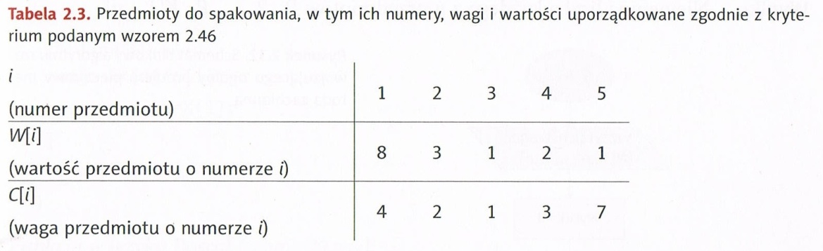

**Pakowanie rozpoczynamy od przedmiotu nr 1 i wadze 4 (pozostaje 11-4=7 pojemności plecaka). Kolejnym przedmiot nr 2 i wadze 2 (7-2=5), następny to nr 3 o wadze 1 (5-1=4), a ostatni, który się zmieści to nr 4 o wadze 3 (4-3=1). Plecak został spakowany. Zawiera po jednym przedmiocie o numerach 1 do 4. Wartość plecaka równa się 14 (8+3+1+2).**

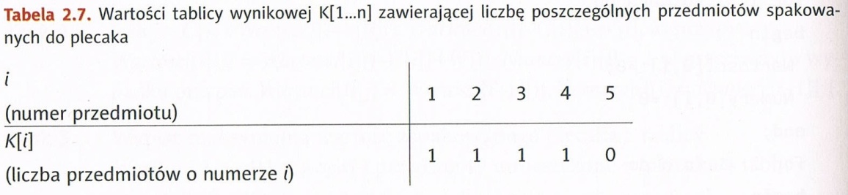**Poniższa tabela pokazuje wyniki, czyli ilości spakowanych rzeczy.**

**Zadanie 1 Zapisz program do poniższego algorytmu realizujący decyzyjny problem plecakowy metodą zachłanną.**

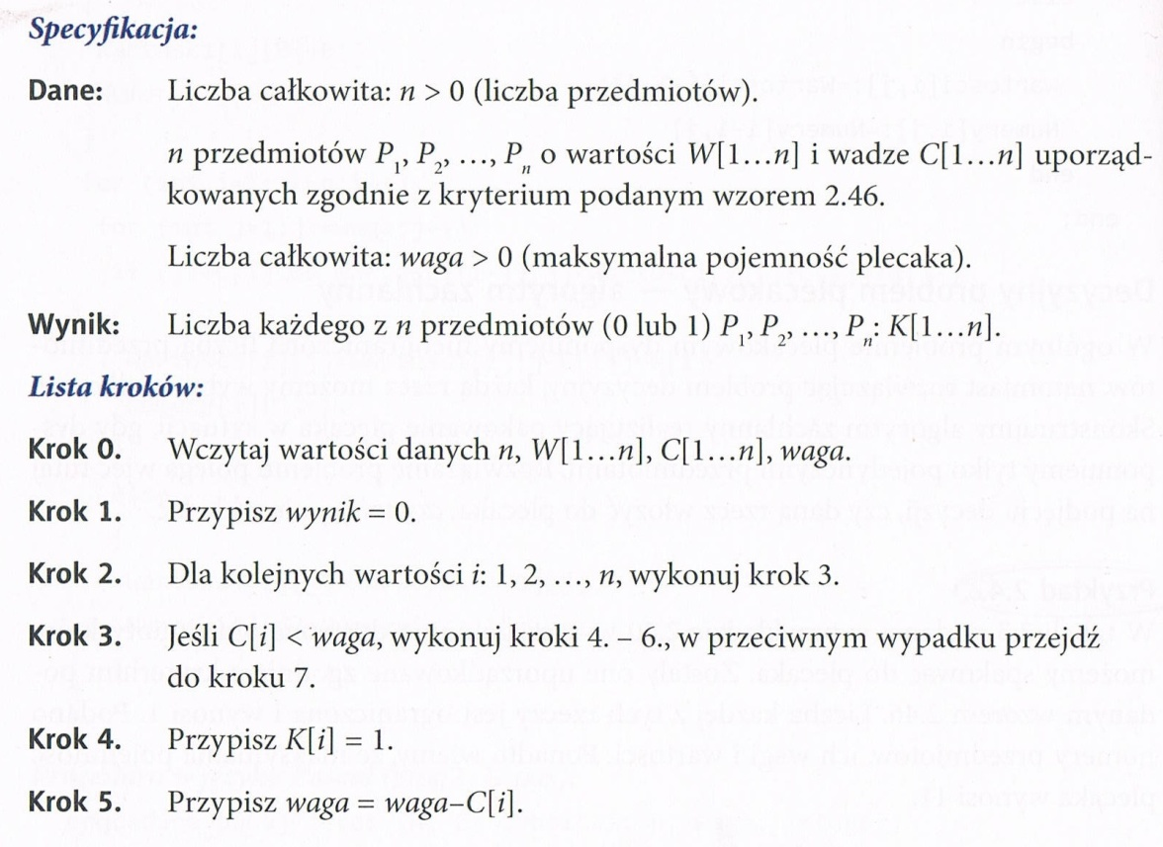

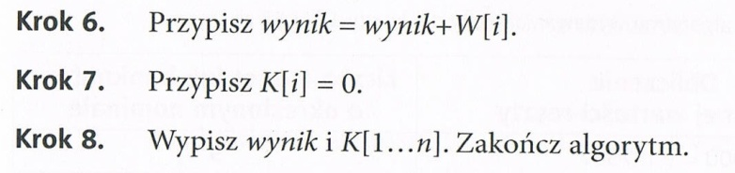

***Algorytm wydawania reszty***

**Wydawanie reszty klientowi jest również przykładem algorytmu zachłannego. Zadanie polega na tym, aby wydać klientowi jak najmniejszą ilość monet i banknotów.**

**Przykład Dla ułatwienia niech nominały monet i banknotów będą wyrażone w groszach. Mamy więc: 1 grosz, 2 grosze, 5 groszy, 10 groszy, 20 groszy, 50 groszy, 100 groszy (1zł), 200 groszy (2zł), 500 groszy (5zł), 1000 groszy (10zł), 2000 groszy (20zł), 5000 groszy (50zł), 10 000 groszy (100zł), 20 000 groszy (200zł). Strategia zachłanna polega w tym przypadku na tym, aby w każdym kroku wybierać jak najwyższy nominał. Chcemy w ten sposób zminimalizować ilość nominałów.**

**Poniższa tabela pokazuje realizację tego algorytmu dla kwoty 1873,57zł.**

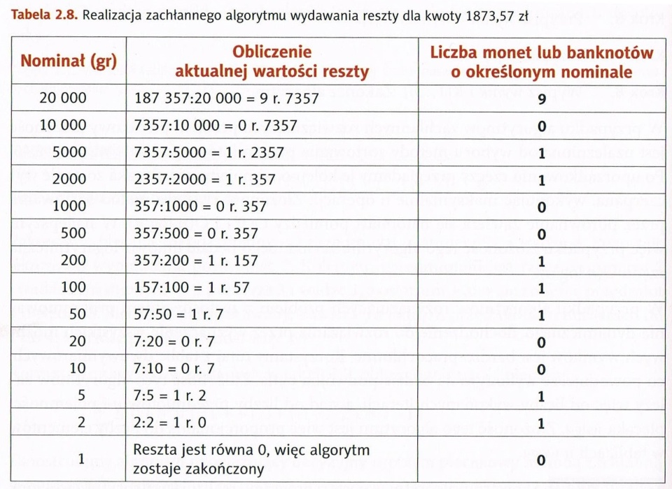

**Zadanie 2 Zapisz program do poniższego algorytmu realizujący wydawanie reszty metodą zachłanną.**

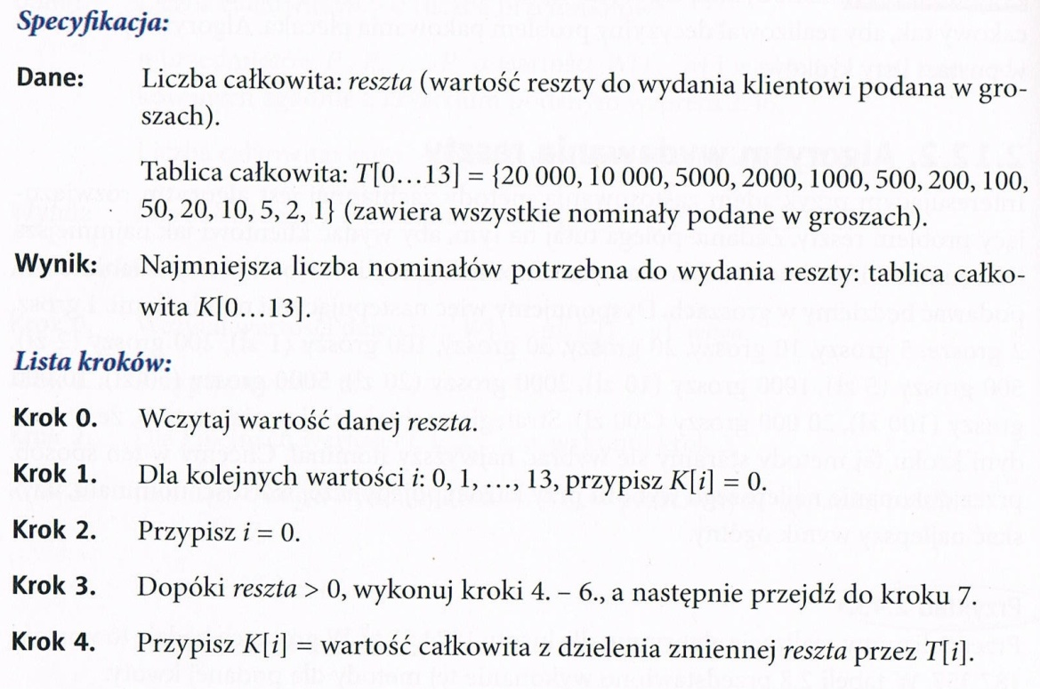

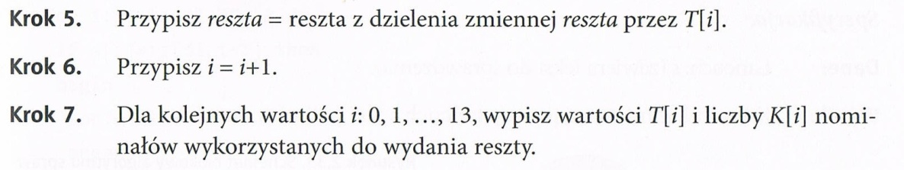

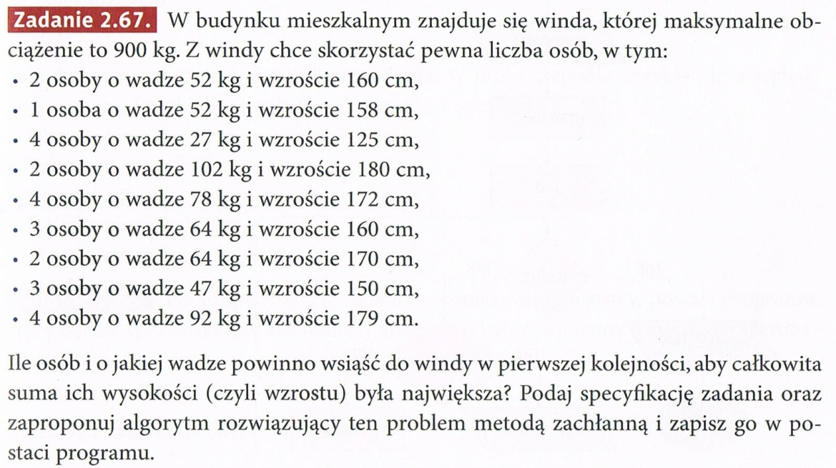**Zadanie 3 Zapisz program do poniższego zadania. (dla chętnych)**